相机信息：手机相机，分辨率：4032*2268，广角镜头
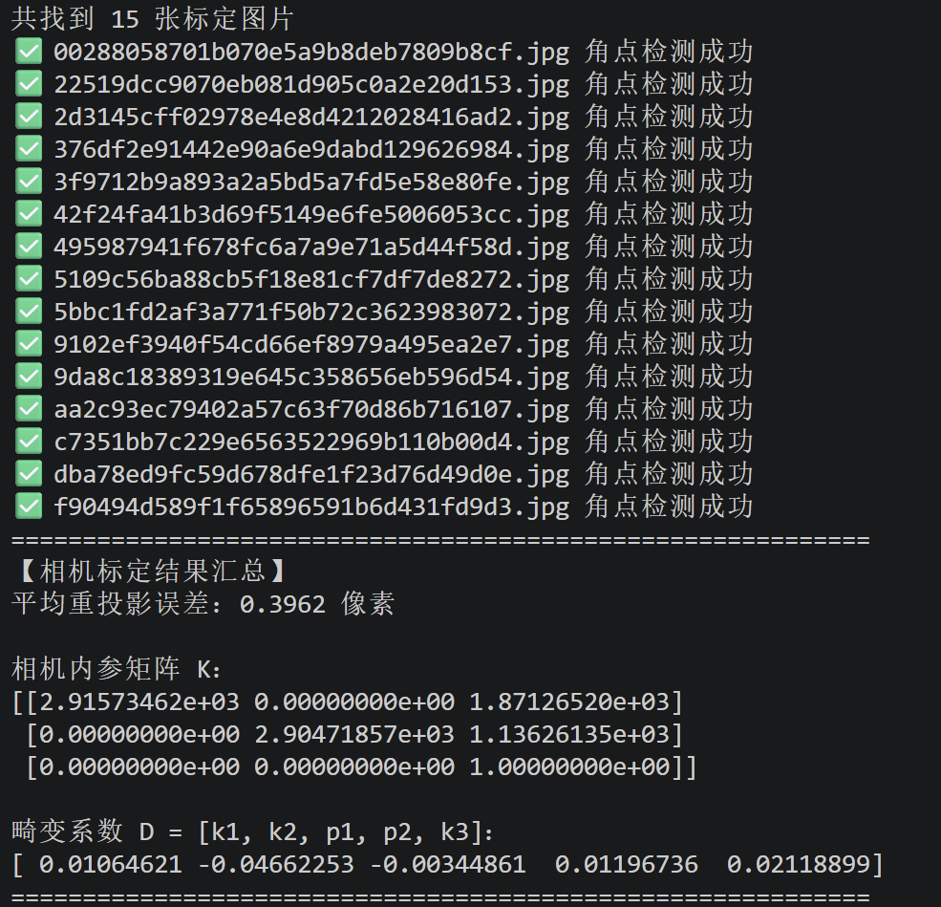
原始图像：
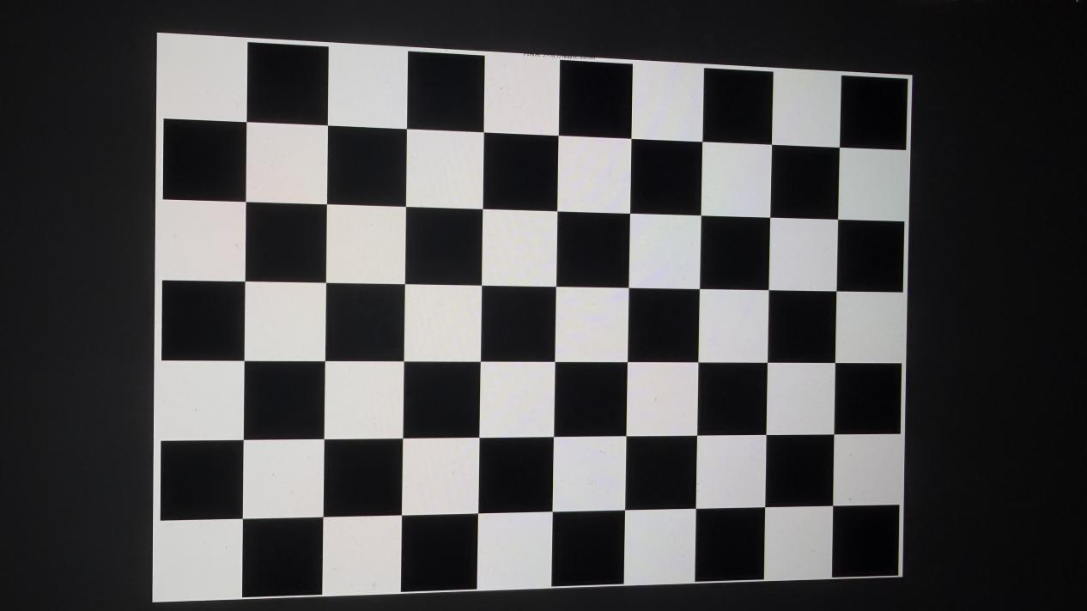
校正后：
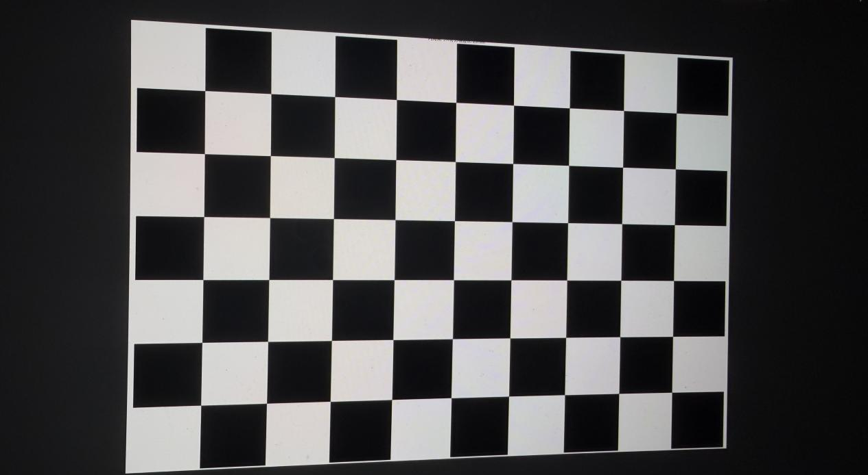
原始图像里棋盘格边缘存在轻微的镜头径向畸变，线条有细微的弧度弯曲；去畸变之后棋盘格横竖线条变得笔直规整，画面边缘的畸变扭曲被有效消除。结合畸变系数来看，镜头本身畸变程度偏小（(k_1=0.0106)，数值不大），所以视觉上畸变改善属于温和但清晰可辨的程度，去畸变有效，效果符合预期。
- f_x和f_y是否接近内参矩阵里f_x=2915.73、f_y=2904.72，二者数值差距很小，说明相机 x、y 方向的焦距参数接近，符合普通消费级相机传感器的成像特性。
- c_x和c_y是否接近图像中心c_x=1871.27、c_y=1136.26，两个坐标处在图像分辨率的中心区域附近，主点位置正常，没有出现明显偏离画面中心的异常情况。
- 重投影误差是否合理平均重投影误差为0.3962 像素，远低于行业通用的 1 像素合格阈值，重投影误差表现很合理，标定得到的参数可信度高。
- 是否有角点检测失败从终端历史日志能看到有部分图片提示角点检测失败，说明拍摄的部分样本因为画面反光、棋盘倾斜过大、对焦模糊等问题，没能成功识别内角点。
- 改进方案
- 拍摄时保证棋盘格在画面中完整露出、对焦清晰，避开强光直射产生的反光；
- 增加拍摄角度的多样性，让棋盘均匀分布在画面左上、右上、边缘、中心等不同区域；
- 剔除模糊、严重透视倾斜的废片，补充更多合格的标定图片，进一步提升标定稳定性。

